第二章 项目建设背景、需求分析及产出方案
本项目定性为新能源综合开发利用项目，选址于河南省洛阳市汝阳县金堆城钼业东沟矿区尾矿库及周边工矿用地。项目通过在已治理尾矿库覆土区域种植能源植物超级芦竹并建设26MW光伏发电低压并网项目，配套建设3MW/6MWh储能系统及智能微电网，实现生态修复与新能源开发的有机结合。本项目建设单位为汝阳城市建设公司，系汝阳县政府平台公司，项目所用土地归政府所有，金堆城钼业公司仅拥有矿区采矿权，不涉及土地所有权。项目总投资约8900万元，年发电量约3000万度，所发电力全部由金堆城钼业公司就近消纳。项目采用"源网荷储"一体化模式，同步建设虚拟电厂运营平台，形成"光伏+储能+微电网+虚拟电厂"的完整新型电力系统，是金堆城钼业尾矿治理项目的延伸工程。我国矿山数量众多，尾矿库数量超过8000座，遍布全国各地，本项目模式具有较强的可复制性和推广价值，可在全国范围内的矿山尾矿治理区域进行复制推广，为我国矿山生态修复和新能源开发提供示范样板。

2.1 规划政策符合性
2.1.1 项目建设背景
1、宏观动因
"碳达峰、碳中和"已被纳入国家生态文明建设整体布局，成为推动经济结构转型升级的重要引擎。2026年4月发布的《中华人民共和国国民经济和社会发展第十五个五年规划纲要》明确提出，到2030年非化石能源占能源消费总量比重达到25%，较"十四五"末的21.7%提升3.3个百分点，凸显了非化石能源发展的重要性。"十五五"时期，我国将以更大力度发展非化石能源，加快建设新型电力系统，推动新增用电量由新增清洁能源电量覆盖。
2025年2月，国家发展改革委、国家能源局联合印发《关于深化新能源上网电价市场化改革促进新能源高质量发展的通知》（发改价格〔2025〕136号），推动新能源上网电量全面进入电力市场，通过市场交易形成价格。136号文件的出台对新能源行业产生了深远影响，新能源项目上网电量原则上全部进入电力市场，不再享受固定标杆电价，标志着新能源项目从"保量保价"时代进入"市场化交易"时代。在此政策背景下，传统的"余电上网、全额上网"模式收益大幅降低。以山东省为例，2025年1-7月电力现货市场中，0.20元/千瓦时以下的低价时段占比达39.6%，部分午间时段甚至出现负电价，冲击了传统"发电量乘以电价"的盈利模型。工商业上网代理电价降至0.27元/千瓦时左右，光伏渗透率超25%的区域现货市场出现负电价概率升至17%至23%。136号文件的实施直接促成本项目采用"自发自用、就近消纳"的运营模式，规避了电力市场化交易中的价格风险。
2025年12月，国家发展改革委、国家能源局联合印发《关于促进电网高质量发展的指导意见》（发改能源〔2025〕1710号），明确提出加快建设主配微协同的新型电网平台，到2030年接纳分布式新能源能力达到9亿千瓦。1710号文件首次在国家级文件中明确"主网-配网-微网三层协同"的电网物理与治理架构，智能微电网作为"自平衡、自调节、自安全"的电力新业态载体，促进新能源就近开发、就地消纳。1710号文件与本项目高度契合，为本项目构建"源网荷储"一体化微电网系统、实现新能源就近消纳提供了明确的政策支撑和技术路径。136号文件和1710号文件共同构成了本项目建设的政策基石：136号文件推动新能源全面入市，倒逼新能源项目从"依赖上网电价"向"就近消纳"转型；1710号文件明确主配微协同发展格局，为分布式新能源和微电网发展提供了制度保障。两者共同指向一个方向：新能源电力就近消纳才是未来的运营模式。
欧盟碳边境调节机制（CBAM）于2026年1月1日起正式实施，涵盖钢铁、铝、水泥、化肥、电力与氢六大类产品，且计划自2028年起将范围扩展至机械装备、汽车及其零部件等约180种钢铝密集型下游产品。中国钼产品作为重要的工业原材料，面临着日益严峻的国际碳关税壁垒，通过建设绿电项目获取绿色电力消费证明，已成为出口企业应对国际贸易壁垒的迫切需求。
2、中观动因
河南省作为国家重要的能源消费大省，2024年全社会用电量达4320亿千瓦时，同比增长5.6%。全省可再生能源发电装机超7500万千瓦，实现可再生能源发电装机超越火电、新能源发电装机超越煤电的"双超越"。截至2025年1月，全省新能源装机6877万千瓦，已超越煤电成为第一大电源。河南省"十五五"规划明确提出新增新能源和可再生能源发电装机容量3000万千瓦，为新能源项目发展提供了广阔空间。
《河南省新能源和可再生能源发展"十四五"规划》明确支持林光互补综合开发模式，提出"探索采用农光、渔光等互补复合开发模式建设光伏电站，研究推动生态修复、土地整治等复合型光伏项目示范建设"。本项目采用"林光互补"模式，在尾矿治理形成的林地上方建设光伏发电设施，完全符合河南省新能源发展规划导向。
中国光伏产业经过十余年快速发展，已成为全球最大的光伏制造和应用市场。截至2025年底，全国光伏发电累计装机容量超过1200GW，同比增长35.76%。截至2026年2月底，太阳能发电装机容量进一步增长至12.3亿千瓦，同比增长33.2%。2025年全年风电光伏发电装机新增约2.8亿千瓦。光伏组件价格从2022年的约1.8元/瓦降至2024年底的约0.7元/瓦，降幅超过60%，光伏发电已全面进入平价时代。
3、微观动因
金堆城钼业股份有限公司作为国内钼行业龙头企业，年用电量约4.56亿度，用电成本在企业运营总成本中占比较高。随着电力市场化改革推进和新能源全面入市，企业面临用电成本上升和碳排放约束的双重压力。通过建设"源网荷储"一体化项目，企业可降低外购电量，获取绿色电力证书，有效应对CBAM等绿色贸易壁垒。
汝阳城市建设公司作为项目建设单位，系汝阳县政府平台公司，承担着地方国有企业的社会责任和经营性转型使命。项目所用土地归政府所有，建设单位对土地拥有绝对的使用权和管理权，金堆城钼业公司仅拥有矿区采矿权，不涉及土地所有权，在土地问题上不存在任何限制。公司从传统融资平台向运营服务转型，亟需通过新能源等经营性项目实现业务升级。本项目可有效盘活尾矿矿山闲置土地资源，将治理后的林地资源转化为优质经营性资产，为县域经济发展注入新动能。
2.1.2 项目前期工作进展情况
项目前期工作开展有序，已完成以下核心要素确认和基础准备工作：
市场调查方面，已完成对金堆城钼业公司用电需求的全面调研。调研数据显示，金堆城钼业汝阳矿区月用电量约3800万度，年用电量约4.56亿度，用电需求稳定且增长潜力明确。本项目首年发电量约占企业年用电量的6.6%，可有效降低企业外购电量，电力消纳渠道确定。
土地方面，项目用地为尾矿治理后直接形成的林地，约300余亩，土地归政府所有，由汝阳城市建设公司（政府平台公司）主导开发，对土地拥有绝对的使用权和管理权。金堆城钼业公司仅拥有矿区采矿权，不涉及土地所有权。该地块原属林地，经土地整理后仍沿用林地属性，无需调整土地利用规划，简化了审批流程。
核心要素确认方面，已完成光伏发电系统方案设计（26MW装机容量）、储能系统方案（3MW/6MWh）、微电网架构设计、超级芦竹种植方案等关键技术方案论证。项目采用"源网荷储"一体化微电网架构，具备低压并网运行能力。
下游客户协议方面，已与金堆城钼业公司达成初步合作意向，项目所发电力全部由企业就近消纳，无需寻找新的客户端。如金堆城公司钼产品有出口销售，可进行绿电直连认证，将光伏发电与出口产品的绿色电力消费直接挂钩。
行业行政许可方面，光伏发电项目属于国家鼓励类产业，已纳入《产业结构调整指导目录（2024年本）》鼓励类。项目符合国家和河南省新能源发展规划，正在推进环评、能评、安评等前期审批工作。
2.1.3 拟建项目与经济社会发展规划的符合性
1、国家级规划
本项目与《中华人民共和国国民经济和社会发展第十五个五年规划纲要》高度契合。纲要明确提出"以更大力度发展非化石能源"，"大力发展风电和太阳能发电"，"积极发展分布式光伏、分散式风电"，"因地制宜开发生物质能"，"推动新能源集成融合开发"。纲要新增非化石能源占能源消费总量比重指标，提出到2030年达到25%。本项目作为光伏发电与生态修复结合的复合型新能源项目，是落实国家能源革命战略的具体实践。
本项目与《"十五五"现代能源体系规划》的符合性体现在：规划提出"加快建设新型电力系统"，"大力发展新型储能"，"加快智能电网和微电网建设"，"推进虚拟电厂高质量发展"。本项目"源网荷储"一体化微电网系统正是规划提出的发展模式的具体应用。
《关于大力实施可再生能源替代行动的指导意见》（发改能源〔2024〕1537号）明确提出"稳妥有序推动分布式新能源发电参与市场化交易，促进分布式新能源就近消纳"。本项目采用"自发自用、就近消纳"模式，完全符合该指导意见的要求。
2、省级规划
本项目与《河南省新能源和可再生能源发展"十四五"规划》的符合性体现在：规划提出"构建低碳高效的能源支撑体系""大力发展风电、光伏等新能源"，本项目26MW光伏发电项目年发电量约3000万度，可有效补充河南省新能源供给。
《河南省新能源和可再生能源发展"十四五"规划》明确提出"探索采用农光、渔光等互补复合开发模式建设光伏电站""研究推动生态修复、土地整治等复合型光伏项目示范建设"。本项目采用"林光互补"模式，在尾矿治理形成的林地上建设光伏发电，完全符合规划导向，属于规划支持的复合型光伏示范工程。
3、市级规划
本项目与洛阳市经济社会发展规划高度契合。洛阳市作为国家重要的工业城市，能源结构转型需求迫切。本项目可有效利用矿山闲置土地资源，推动工业绿色转型，为洛阳市实现"双碳"目标提供有力支撑。
2.1.4 拟建项目与产业政策的符合性
1、财政政策
根据《资源综合利用产品和劳务增值税优惠目录》，利用工业生产过程中产生的余热、余压生产的电力或热力，可享受增值税即征即退政策。本项目利用尾矿矿山闲置土地建设光伏发电项目，属于资源综合利用范畴，可享受相关税收优惠政策。
根据《企业所得税法》及其实施条例，企业从事符合条件的环境保护、节能节水项目的所得，自项目取得第一笔生产经营收入所属纳税年度起，第一年至第三年免征企业所得税，第四年至第六年减半征收企业所得税。本项目属于符合条件的环境保护项目，可享受"三免三减半"企业所得税优惠政策。
《关于深化新能源上网电价市场化改革促进新能源高质量发展的通知》（发改价格〔2025〕136号）建立了新能源可持续发展价格结算机制，通过"多退少补"差价结算稳定收益预期，为增量新能源项目提供了收益保障机制。
2、土地政策
《河南省新能源和可再生能源发展"十四五"规划》明确提出"突出节约集约高效用地导向，探索采用农光、渔光等互补复合开发模式建设光伏电站"。本项目用地为尾矿治理后形成的林地，土地归政府所有，不改变原有土地性质，不占用耕地，符合节约集约用地原则。金堆城钼业公司仅拥有采矿权，项目建设由政府平台公司主导，在土地问题上不存在任何限制。
《关于促进电网高质量发展的指导意见》（发改能源〔2025〕1710号）明确提出"提升电网对各类并网主体公平开放水平""优化并网接入技术标准和管理流程""服务分布式能源、源网荷储一体化、绿电直连、虚拟电厂等电力新业态健康发展"。1710号文件为本项目微电网系统建设和并网接入提供了政策依据。
3、金融政策
当前货币政策适度宽松，持续加大对绿色金融领域的资源倾斜力度。中国人民银行通过碳减排支持工具向金融机构提供低成本资金，支持金融机构向碳减排重点领域内的企业提供碳减排贷款。本项目作为新能源类型项目，属于绿色金融重点支持方向，具备良好的融资环境。
《关于大力实施可再生能源替代行动的指导意见》（发改能源〔2024〕1537号）明确提出"建立健全储能价格机制""对实行两部制电价集中式充换电设施用电在规定期限内免收需量（容量）电费"。
2.1.5 拟建项目与行业准入标准的符合性
光伏发电行业属于国家鼓励发展的战略性新兴产业，行业准入门槛相对较低，主要受以下政策和标准规范：《产业结构调整指导目录（2024年本）》将"太阳能热发电集热系统、高效率低成本太阳能光伏发电技术研发与产业化"列入鼓励类，本项目属于鼓励类产业。
根据《光伏电站项目管理暂行办法》，光伏电站项目实行备案管理，由省级能源主管部门依据国务院投资项目管理规定对光伏电站项目实行备案管理。本项目26MW装机容量属于分布式光伏范畴，审批流程相对简化。
《光伏发电站设计规范》（GB 50797-2012）、《光伏发电站施工规范》（GB 50794-2012）、《光伏发电工程验收规范》（GB/T 50796-2012）等国家标准，为本项目的设计、施工和验收提供了技术依据。《分布式光伏发电并网接口技术规范》为本项目低压并网提供了技术标准。《电化学储能电站设计规范》（GB 51048-2014）为储能系统设计提供了技术依据。
本项目拟采用的光伏组件、逆变器、储能电池等关键设备均符合国家相关技术标准，项目设计、施工拟委托具有相应资质的单位承担，完全符合行业准入标准和技术规范要求。
2.1.6 拟建项目与市场准入标准的符合性
本项目在设计和实施过程中，严格遵守国家及地方政府规定的市场准入标准：资质许可方面，项目建设单位汝阳城市建设公司为地方国有企业，具备合法的市场主体资格。项目设计、施工拟委托具有电力工程施工总承包资质或新能源发电工程专业承包资质的单位承担，确保工程质量符合国家标准。
所有制限制方面，国家能源领域已全面向各类市场主体开放，不存在所有制歧视性政策。本项目由地方国有企业投资建设，完全符合市场准入要求。
反垄断与市场竞争审查方面，本项目属于新能源发电项目，不涉及垄断行为。项目所发电力全部由金堆城钼业公司消纳，不对外售电，不构成电力市场的垄断行为。同时，项目采用"自发自用"模式，不与其他市场主体产生竞争关系。
环保准入方面，光伏发电属于清洁能源项目，不产生大气污染物、废水、固体废物等污染物。项目建设过程中将采取水土保持、植被保护等措施，项目运营期间对环境的影响极小，完全符合环保准入要求。

2.2 企业发展战略需求分析
2.2.1 企业发展对项目需求分析
1、金堆城钼业股份有限公司对项目需求
金堆城钼业股份有限公司是国内钼行业龙头企业，主要从事钼金属的采选、冶炼、深加工及贸易业务。公司产品广泛应用于钢铁、化工、电子、航空航天等领域，部分产品出口至欧美等国际市场。2025年全球钼需求量约30.71万吨，全球钼供应30万吨，缺口3.64万吨。随着国际碳关税壁垒日益严峻，出口产品面临绿色认证压力，亟需通过绿电消费获取碳足迹数据，提升产品国际市场竞争力。
企业年用电量约4.56亿度，用电成本在总运营成本中占比较高。随着电力市场化改革推进和新能源全面入市，电力市场交易价格波动加大，企业面临用电成本上升风险。本项目年发电量约3000万度，可有效降低企业外购电量，稳定用电成本。
企业通过本项目可获取绿色电力证书，实现绿电直连认证，为出口钼产品赋予绿色低碳属性，有效应对欧盟CBAM等绿色贸易壁垒，提升产品国际市场竞争力，同时获取绿电溢价收益。
2、汝阳城市建设公司对项目需求
汝阳城市建设公司作为地方国有企业，系汝阳县政府平台公司，承担着城市建设和运营服务的重要职能，对项目所用土地拥有绝对的使用权和管理权。在国家融资平台转型政策推动下，公司正从传统融资平台向市场化运营主体转型，亟需通过经营性项目实现业务升级和可持续发展。
本项目是汝阳城市建设公司实现经营性转型的重要突破口。通过投资运营新能源项目，公司可获取稳定的现金流收入，年营业收入约1530.22万元，有效增强自身造血能力。项目具备良好的可复制性，可在尾矿治理后释放的土地上持续扩大建设规模，形成滚动开发的良性循环。
项目建成后可有效盘活金堆城尾矿矿山闲置资产，将治理后的林地资源转化为优质经营性资产，为县域经济发展注入新动能。同时，项目兼具生态修复功能，可改善矿区生态环境，履行国有企业社会责任。
2.2.2 项目建设对企业发展战略的重要性和紧迫性
1、拟建项目对落实企业战略的价值和作用
本项目是金堆城钼业公司实现绿色低碳转型的关键举措。随着全球应对气候变化行动深入推进，绿色低碳已成为企业发展的核心竞争力。本项目通过为金堆城钼业公司提供绿色电力，帮助企业降低碳排放强度，获取绿色电力消费证明和碳足迹数据，为产品赋予绿色属性，在国际市场竞争中占据有利地位。2026年欧盟CBAM正式实施后，不具备绿色认证的产品将面临高额碳关税，本项目可有效规避这一风险。
本项目是汝阳城市建设公司实现市场化转型的重要载体。项目总投资约8900万元，年均营业收入约1530.22万元，内部收益率（税后）9.28%，具备较强的盈利能力和抗风险能力。项目的成功实施将为公司积累新能源项目投资运营经验，奠定市场化转型基础。
从区域经济发展角度看，本项目是汝阳县推动产业结构优化升级的重要抓手。项目建成后年营业收入超1500万元，可有效带动地方税收增长和就业创造，为县域经济高质量发展注入绿色动能。
2、拟建项目的时间窗口分析
从政策窗口看，当前国家正处于"双碳"战略实施的关键期，"十五五"规划明确提出到2030年非化石能源占能源消费总量比重达到25%。136号文件推动新能源全面入市，1710号文件明确主配微协同，为分布式新能源项目提供了明确的政策指引。但政策红利窗口期有限，"十五五"期间是新能源项目建设的黄金期，需抓紧时机推进项目实施。
从市场窗口看，当前光伏组件价格处于历史低位（约0.7元/瓦），储能电池价格持续下降，项目建设成本处于最优区间。但随着行业产能出清和供需关系变化，设备价格存在回升可能，需抓住当前低成本建设窗口期。2025年6月1日起实施的"531"新政区分了存量和增量项目，抓紧在最佳窗口期建设有利于锁定更优的电价政策。
从技术窗口看，光伏组件、储能系统、微电网控制技术均已成熟商业化，项目技术风险可控。虚拟电厂技术快速发展，为项目获取增量收益提供了技术支撑。随着AI、物联网等新技术与能源领域深度融合，先发优势将更加明显。
从竞争窗口看，本项目用地为政府所有的矿区土地，由汝阳城市建设公司（政府平台公司）主导开发，金堆城钼业公司仅拥有采矿权，项目用电单位为金堆城钼业，具有排他性优势。如不及时推进，可能面临矿产资源开发政策变化的风险，错失就近消纳的良机。
从国际形势看，2026年欧盟CBAM正式实施，美国等发达国家也在加快构建碳关税体系，出口企业面临绿色认证的时间压力。金堆城钼业公司产品出口业务占比较高，如不能尽快获取绿电认证，将面临产品竞争力下降和市场份额流失的风险。

2.3 项目市场需求分析
本项目产品为绿色电力（光伏发电）及能源植物（超级芦竹），服务范围主要面向金堆城钼业公司及周边工业用户。电力市场属于半市场化市场，受国家宏观调控和市场化交易双重影响。光伏发电产品具有清洁、低碳、可再生的特点，在"双碳"战略背景下市场需求旺盛。本项目涉及光伏、储能、微电网、能源植物四大业态，均属于新能源产业的重要组成部分，各业态市场规模持续扩大，发展前景广阔。
2.3.1 项目业态分析
1、光伏发电业态分析
光伏发电行业经过多年快速发展，已成为中国最具竞争力的电源类型之一。截至2025年底，全国光伏发电累计装机容量超过1200GW，同比增长35.76%。截至2026年2月底，太阳能发电装机容量进一步增长至12.3亿千瓦，同比增长33.2%。2025年1-4月国内光伏新增装机104.93GW，同比增长75%。中国光伏产业在全球处于绝对领先地位，产业链完整，技术成熟，成本持续下降。
光伏组件价格从2022年的约1.8元/瓦降至2024年底的约0.7元/瓦，降幅超过60%。2025年光伏组件平均成本约0.60-0.62元/瓦（不含折旧、不含税），光伏发电已全面进入平价时代。行业预计2025年全年太阳能发电新增并网装机容量约2亿千瓦，风电光伏发电装机预计新增2.8亿千瓦。
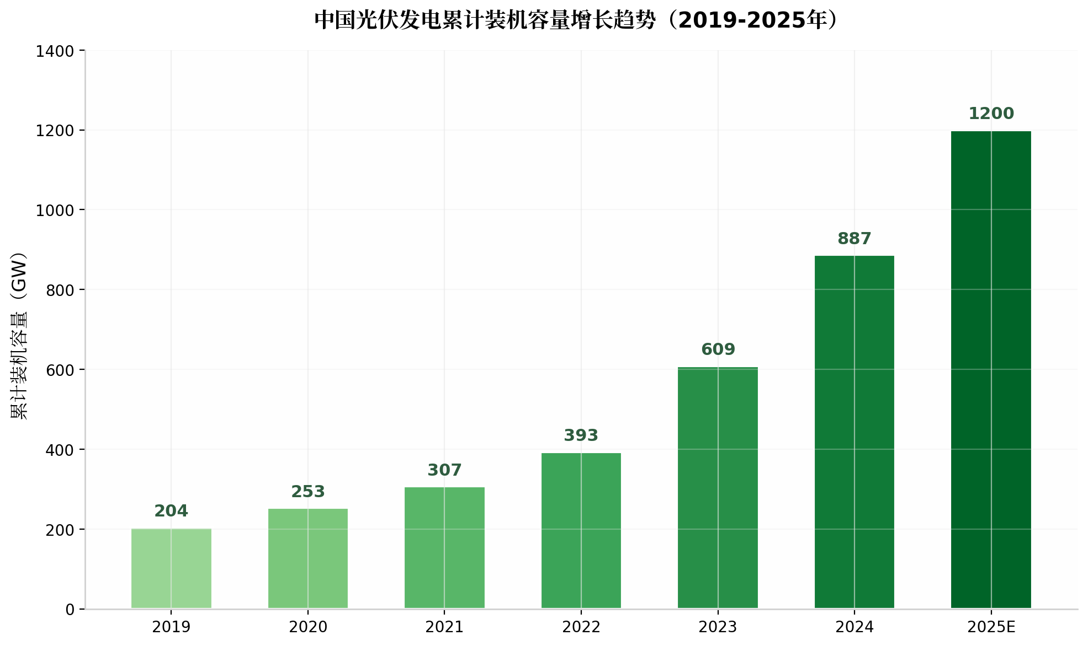
图1：中国光伏发电累计装机容量增长趋势（2019-2025年）
2、储能业态分析
储能行业正处于爆发式增长期。截至2025年底，全国已建成投运新型储能144.7GW，同比增长85%，是"十三五"末的45倍。2025年新增投运66.43GW/189.48GWh，功率规模和能量规模同比分别增长52%和73%。中国新型储能新增装机连续四年位居全球首位，在全球市场的占比达到58.6%。
储能应用场景持续丰富，独立储能占比58%，新能源配储占比保持稳定。多技术路线并行发展，锂离子电池占据主导，钠离子电池、液流电池等多元技术加速发展。展望"十五五"时期，新型储能将由市场驱动发展，预计2030年累计装机有望达到3.7亿千瓦以上。
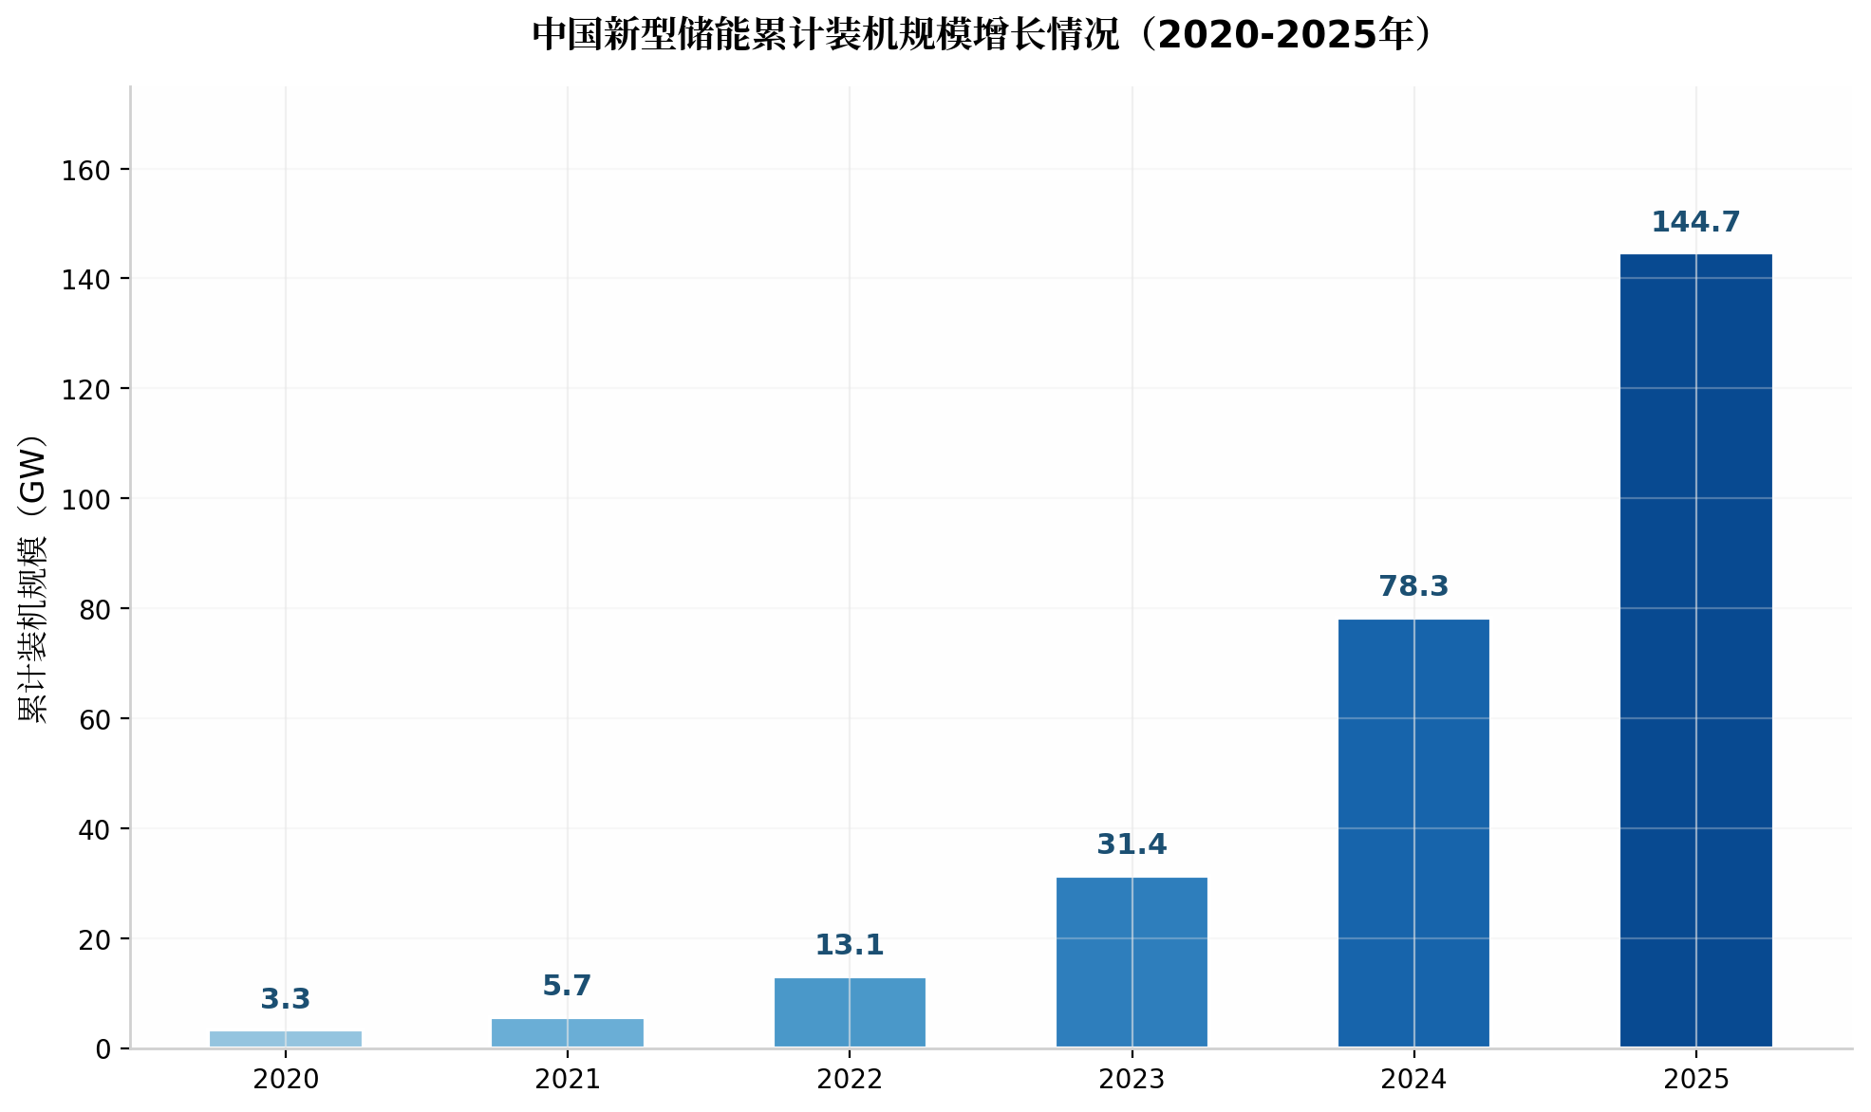
图2：中国新型储能累计装机规模增长情况（2020-2025年）
3、微电网与虚拟电厂业态分析
微电网作为新型电力系统的重要组成部分，正从示范应用向规模化发展转变。1710号文件首次在国家级文件中明确"主网-配网-微网三层协同"的电网架构，到2030年接纳分布式新能源能力达到9亿千瓦，智能微电网进入快速发展期。截至2025年6月，河南省已累计发布十批源网荷储一体化项目试点，共478个项目纳入实施，总装机规模达7.24GW。
虚拟电厂作为分布式能源聚合管理和市场化运营的重要平台，市场规模快速扩大。预计2025年中国虚拟电厂市场规模达102亿元，到2030年有望达到1057亿元。虚拟电厂通过聚合分布式光伏、储能和可控负荷资源，参与电力市场交易和电网辅助服务，为新能源项目创造增量收益。
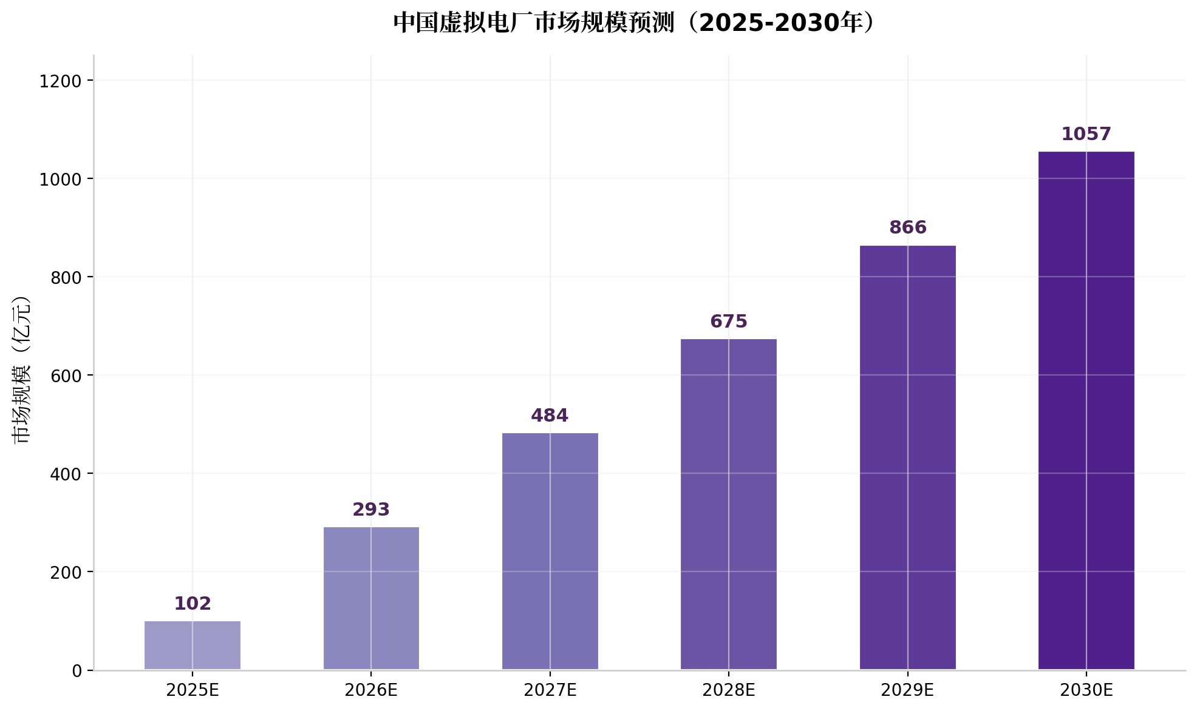
图3：中国虚拟电厂市场规模预测（2025-2030年）
4、能源植物（超级芦竹）业态分析
能源植物产业是生物质能源领域的新兴业态，超级芦竹作为代表性品种，具有显著的优势和广阔的发展前景。超级芦竹是由武汉兰多生物科技有限公司自主培育的能源植物新品种，热值达4000-4500大卡/千克，接近中等品质煤炭，硫含量仅为0.1%-0.3%，可直接替代煤炭用于发电供热，还可转化为天然气、氢气、航空煤油等多种清洁能源。
超级芦竹亩产干生物质5-10吨，一次种植可连续收割20年以上，茎秆可长至6-8米高。与水稻秸秆（亩产约1吨）相比，超级芦竹的生物量产出效率提升5-10倍。中国工程院倪维斗院士评价："在目前的可再生能源中，超级芦竹最接近化石能源。"我国边际土地约17亿亩可种植能源植物，超级芦竹产业发展空间巨大。
截至2025年底，全国生物质能发电累计装机容量4743万千瓦，同比增长3%；2025年发电量2247亿千瓦时，年复合增长率达14.78%。2022年底中广核投资6.4亿元建设年产1.3万吨超级芦竹制氢示范项目，2024年4月中建国电投资15亿元建设超级芦竹全产业链项目，能源植物产业正处于从示范到产业化的关键期。
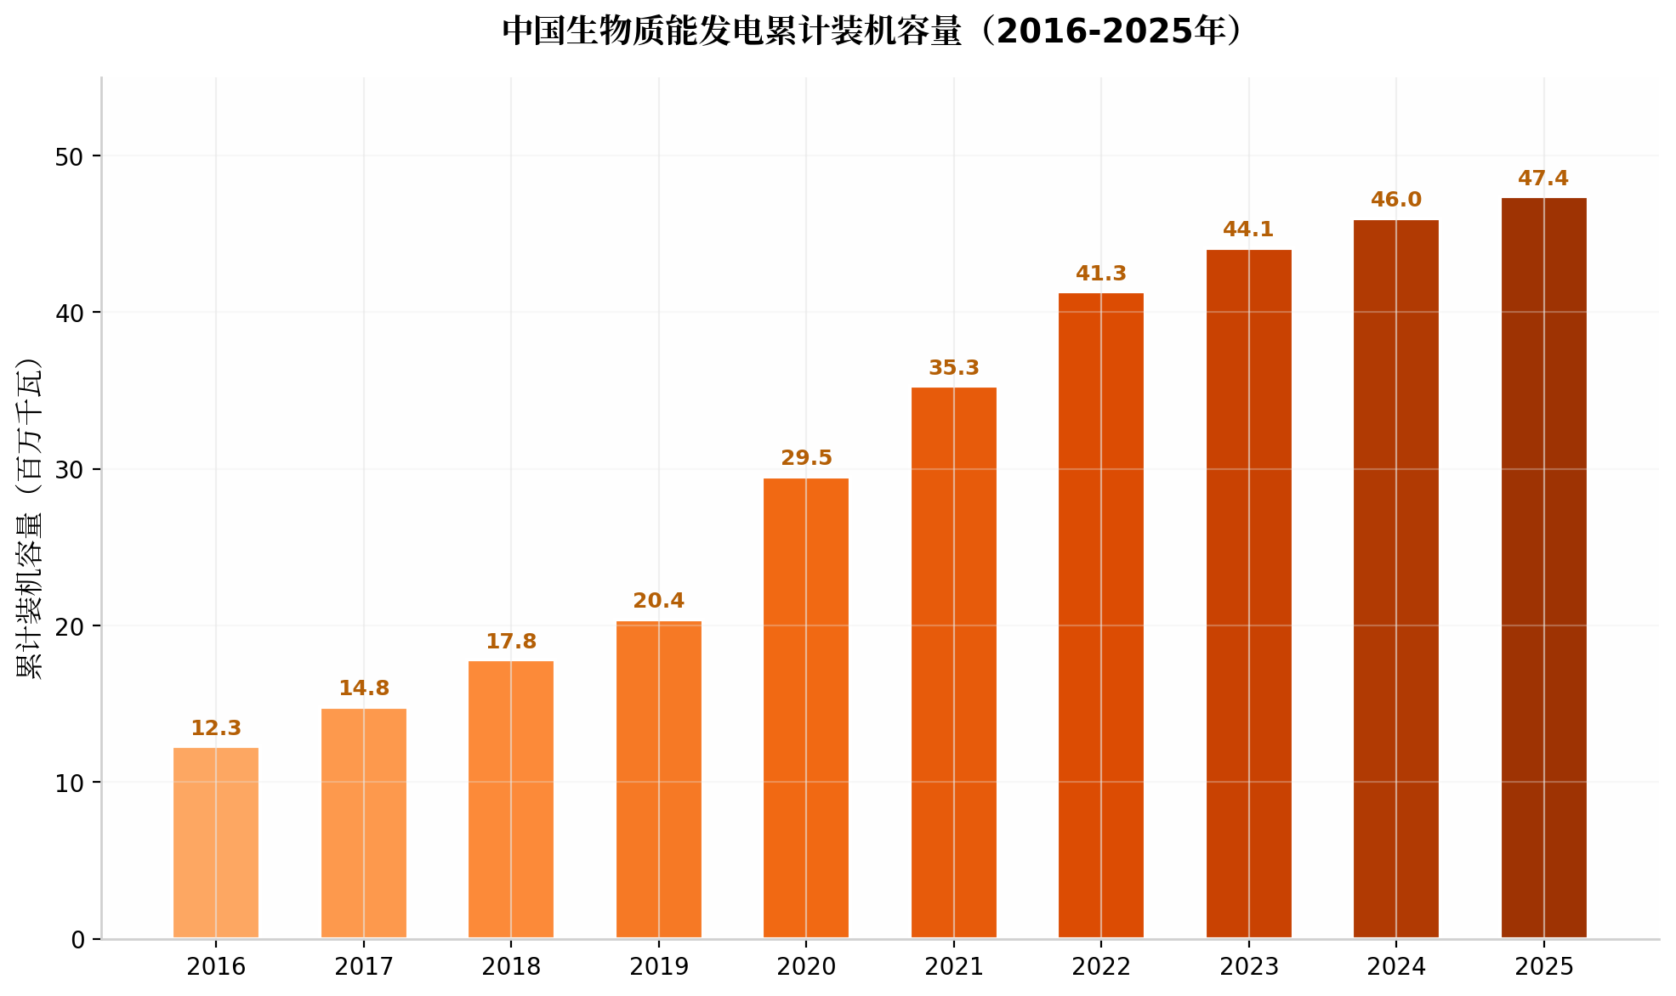
图4：中国生物质能发电累计装机容量（2016-2025年）
2.3.2 目标市场环境
1、宏观环境分析
政策环境方面，"十五五"规划纲要明确提出以更大力度发展非化石能源，到2030年非化石能源占能源消费总量比重达到25%。136号文件推动新能源全面入市，1710号文件明确主配微协同发展，为分布式新能源项目提供了明确的政策指引。2025年国家能源局发布《2025年能源工作指导意见》，提出推动抽水蓄能装机容量达到6200万千瓦以上，推进虚拟电厂高质量发展，统筹推进新型电力系统建设。
《新型储能规模化建设专项行动方案（2025-2027年）》提出，到2027年全国新型储能装机规模达到1.8亿千瓦以上，带动项目直接投资约2500亿元，新型储能在电源协同运行、智能微电网、虚拟电厂等领域应用进一步丰富。
经济环境方面，2025年中国GDP保持稳定增长，经济运行总体平稳。2024年全社会用电量达98521亿千瓦时，同比增长6.8%。随着"两新"政策等一揽子增量政策措施发力，制造业投资保持稳定增长，能源需求持续增长，为新能源项目发展提供了广阔的市场空间。
技术环境方面，光伏组件转换效率持续提升，TOPCon、HJT等新型电池技术量产效率超过25%。储能电池能量密度提高、循环寿命延长、成本持续下降。微电网控制技术日趋成熟，能量管理系统（EMS）智能化水平显著提升。虚拟电厂技术快速发展，为分布式能源聚合管理和参与电力市场交易提供了技术手段。
2、行业环境分析
国家大力推动"双碳"发展，带动新能源行业高速发展。截至2025年底，风电和太阳能发电合计装机约18.4亿千瓦，占全部电源装机比重达到47%，已历史性超过火电，跃居系统第一大电源。新能源行业已成为中国经济增长的重要引擎和绿色转型的核心支撑。
河南省新能源发展进入快车道。截至2025年1月，全省新能源装机6877万千瓦，已超越煤电成为第一大电源。河南省"十五五"规划提出新增新能源和可再生能源发电装机容量3000万千瓦，为新能源项目发展提供了充足的土地资源和市场空间。
电力市场改革深入推进。2024年全国电力市场交易电量达到6.09万亿千瓦时，同比增长7.3%。预计2025年电力市场化交易金额将进一步增长至6.5万亿千瓦时。山西、广东、山东、甘肃等省份电力现货市场已转入正式运行，新能源项目参与市场交易渠道更加畅通。
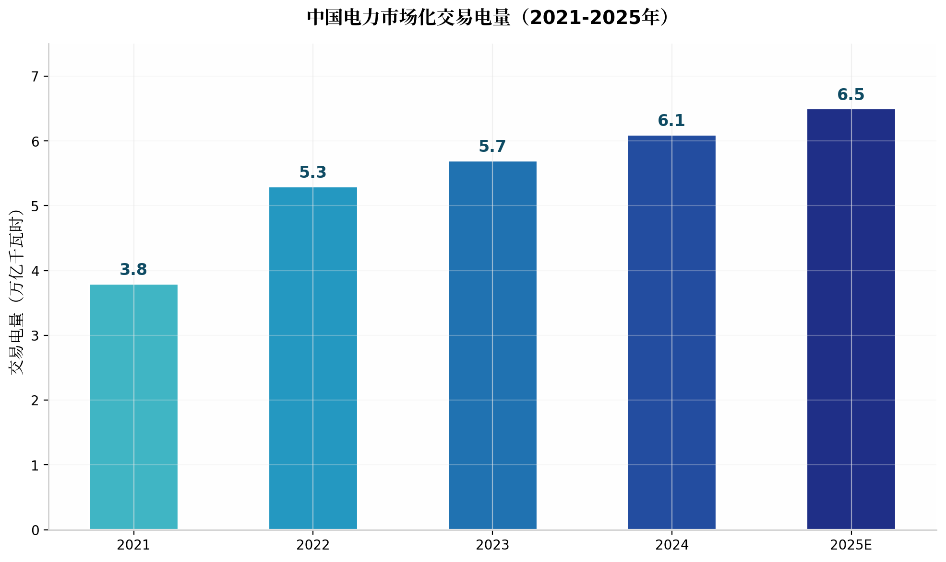
图5：中国电力市场化交易电量（2021-2025年）
3、竞争环境分析
本项目在竞争环境方面具有独特优势。本项目建设所使用土地为政府所有的矿区土地，由汝阳城市建设公司（政府平台公司）主导开发，金堆城钼业公司仅拥有采矿权，项目用电单位为金堆城钼业公司，具有排他性特征，不存在外部竞争者抢占资源的情况。
从电力供应角度看，本项目发电全部就近消纳，不与外部电力供应商产生直接竞争关系。从土地资源角度看，尾矿治理后的林地不适宜其他经济开发，且土地归政府所有，竞争压力极小。从政策资源角度看，地方国企背景有利于获取政策支持和协调资源。
2.3.3 目标市场容量
1、光伏发电市场容量
（1）全国光伏发电市场容量
中国光伏发电市场容量持续扩大，已成为全球最大的光伏市场。截至2025年底，全国光伏发电累计装机容量超过1200GW，同比增长35.76%，是"十三五"末的5倍以上。截至2026年2月底，太阳能发电装机容量进一步增长至12.3亿千瓦，同比增长33.2%。2025年1-4月国内光伏新增装机104.93GW，同比增长75%。2025年全年风电光伏发电装机新增约2.8亿千瓦，其中太阳能发电新增并网装机约2亿千瓦。从发电装机结构看，截至2025年底，太阳能发电装机占全部电源装机的30.9%，已成为仅次于火电的第二大电源类型。展望"十五五"时期，国家规划到2030年风电、太阳能发电总装机容量达到16亿千瓦以上，按此目标计算，2026-2030年年均新增光伏装机约200GW，市场空间巨大。
图6：中国光伏发电累计装机容量增长趋势（2019-2025年）
（2）河南省光伏发电市场容量
河南省光伏发电市场增长迅速，已成为中部地区光伏发展的领头羊。截至2025年1月，全省新能源装机6877万千瓦，已超越煤电成为第一大电源。全省太阳能装机占比29.8%，总装机容量达15072万千瓦。从分布式光伏发展看，河南省分布式光伏装机从2019年的1050万千瓦快速增长至2025年的4500万千瓦，年均增速超过27%。根据《河南省配电网高质量发展实施方案（2024-2027年）》，2024年分布式光伏装机达3719万千瓦，2025年目标4200万千瓦，2026年目标4580万千瓦，2027年目标4920万千瓦。河南省还大力推进源网荷储一体化发展，截至2025年6月已累计发布十批源网荷储一体化项目试点共478个项目，总装机规模达7.24GW。2024年底印发的实施方案提出，全省19个地区拟于2027年前实施1010个源网荷储一体化项目，市场空间极为广阔。本项目26MW装机容量虽然仅占河南省光伏装机的极小部分，但所采用的"林光互补+源网荷储"模式具有创新性和示范价值，可在河南省乃至全国范围内复制推广。
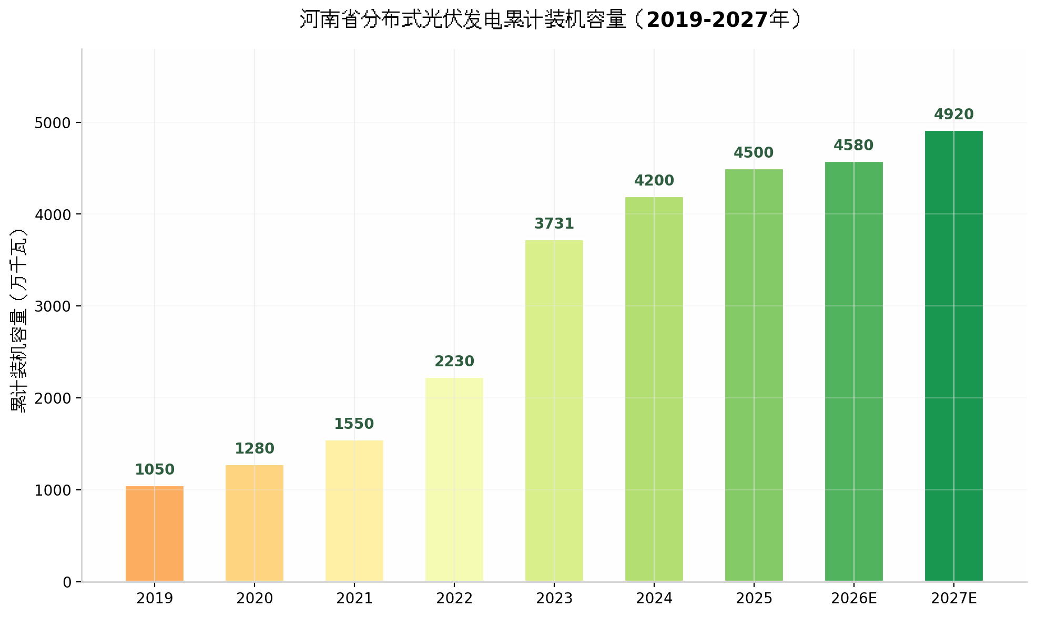
图7：河南省分布式光伏发电累计装机容量（2019-2027年）
2、储能市场容量
（1）全国储能市场容量
中国储能市场正处于爆发式增长阶段。截至2025年底，全国已建成投运新型储能144.7GW，同比增长85%，是"十三五"末的45倍，首次突破100GW大关。2025年新增投运66.43GW/189.48GWh，功率规模和能量规模同比分别增长52%和73%，中国新型储能新增装机连续四年位居全球首位，在全球市场的占比达到58.6%。从区域分布看，Top10省份装机规模均超5GWh，合计装机占比接近90%；西部地区全面领跑，内蒙古能量和功率装机规模双第一，超越加州成为全球第一的省份。从应用场景看，独立储能占比58%，新能源配储占比保持稳定，火储调频和用户侧占比有所下降。展望"十五五"时期，CNESA预计2030年新型储能累计装机有望达到3.7亿千瓦以上。《新型储能规模化建设专项行动方案（2025-2027年）》提出，到2027年全国新型储能装机规模达到1.8亿千瓦以上，带动项目直接投资约2500亿元，市场空间极为广阔。
图8：中国新型储能累计装机规模增长情况（2020-2025年）
（2）河南省储能市场容量
河南省储能市场发展迅速，政策目标明确。根据《河南省碳达峰实施方案》，到2025年新型储能装机规模达到220万千瓦以上；根据《河南省配电网高质量发展实施方案（2024-2027年）》，2025年新型储能装机目标达到600万千瓦，至2027年达到1000万千瓦，年均增速高达91%。从实际发展看，河南省新型储能装机从2020年的约15万千瓦快速增长至2025年的600万千瓦，五年增长40倍。110千伏及以下储能装机2025年目标480万千瓦、2026年630万千瓦、2027年780万千瓦。河南省还积极推动储能在源网荷储一体化项目中的应用，478个试点项目中储能配置成为标配。河南省储能市场正处于政策驱动向市场驱动转型的关键期，随着电力市场化改革深化和峰谷价差扩大，储能项目的经济性将持续提升，市场空间将进一步释放。
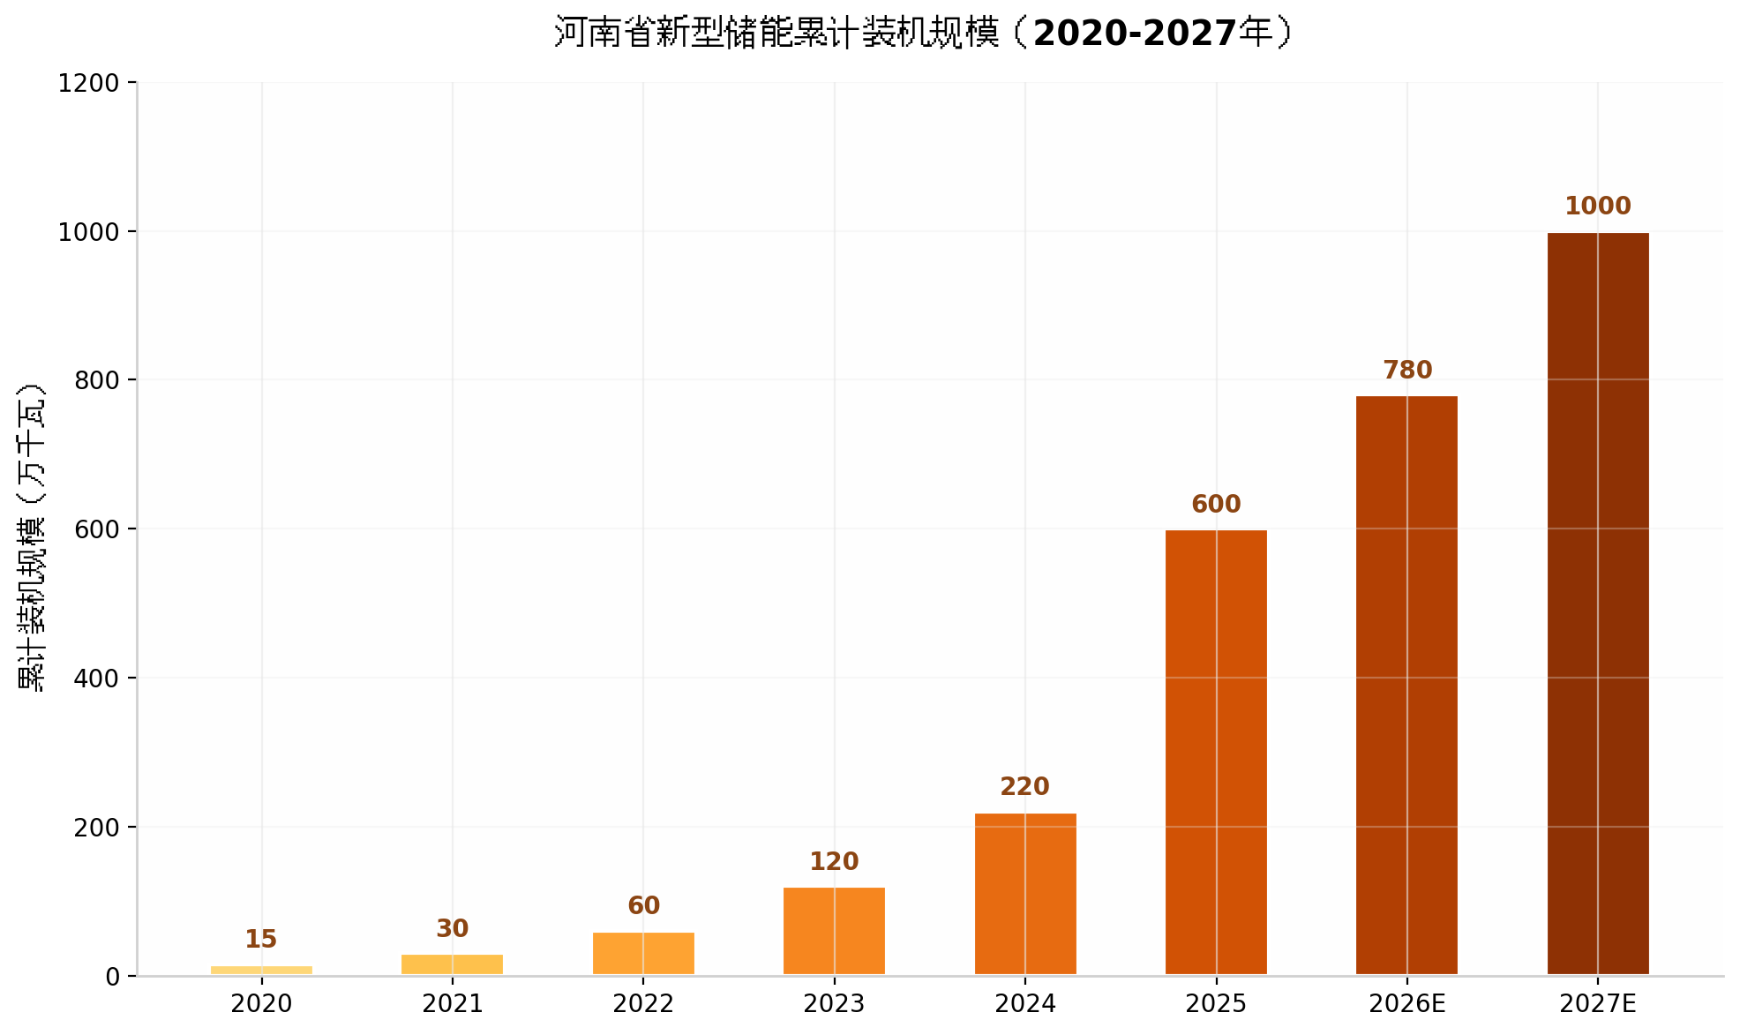
图9：河南省新型储能累计装机规模（2020-2027年）
3、微电网与虚拟电厂市场容量
（1）全国微电网与虚拟电厂市场容量
微电网和虚拟电厂是新型电力系统的重要组成部分，市场规模快速扩大。1710号文件首次在国家级文件中明确"主网-配网-微网三层协同"的电网架构，提出到2030年接纳分布式新能源能力达到9亿千瓦，智能微电网进入快速发展期。从微电网发展看，2024年国内共有210个微电网项目并网，并网总规模为599.6MW/1597.54MWh。随着1710号文件明确主配微协同发展格局，预计2025年及以后微电网市场将继续保持高速增长。从虚拟电厂发展看，预计2025年中国虚拟电厂市场规模达102亿元，2026年293亿元，2027年484亿元，2028年675亿元，2029年866亿元，到2030年有望达到1057亿元。虚拟电厂通过聚合分布式光伏、储能和可控负荷资源，参与电力市场交易和电网辅助服务，为新能源项目创造增量收益。随着电力市场化改革深化和分布式新能源装机快速增长，微电网和虚拟电厂的市场空间将持续释放。
（2）河南省微电网与虚拟电厂市场容量
河南省在源网荷储一体化和微电网发展方面走在全国前列。截至2025年6月，河南省已累计发布十批源网荷储一体化项目试点共478个项目，总装机规模达7.24GW，其中工业领域351个（占比73.4%），增量配电网31个（占比6.5%），农村地区应用63个（占比13.2%）。2024年底印发的《河南省加快推进源网荷储一体化实施方案》提出，全省19个地区拟于2027年前在增量配电网、工业、农村、服务业、公共机构、能源服务站、交通基础设施、数据基础设施等多个场景下实施1010个源网荷储一体化项目。该方案还提出，至2027年配电网"四个一批"重点项目总投资达到318亿元，建成1000个源网荷储一体化示范项目。河南省源网荷储一体化项目的快速推进，为微电网和虚拟电厂发展提供了丰富的应用场景和广阔的市场空间。本项目作为源网荷储一体化项目的典型代表，具有良好的示范效应和推广价值。
4、能源植物市场容量
（1）全国能源植物市场容量
能源植物产业是生物质能源领域的新兴业态，市场潜力巨大。截至2025年底，全国生物质能发电累计装机容量4743万千瓦，同比增长3%；2025年发电量2247亿千瓦时，年复合增长率达14.78%。从生物质能源利用方式看，生物质能发电占主导地位，其次是生物质燃气生产和供应、生物质燃料加工。从能源植物发展看，超级芦竹作为代表性品种，热值达4000-4500大卡/千克，亩产干生物质5-10吨，一次种植可连续收割20年以上。我国边际土地约17亿亩可种植能源植物，若按10%利用率计算，可种植面积约1.7亿亩，年产生物质约8.5-17亿吨，相当于4.25-8.5亿吨标准煤。据专家测算，种植6亿亩超级芦竹可替代我国全部22亿吨发电用煤，减少二氧化碳排放达40亿吨，形成年产值2.5万亿元的支柱产业。能源植物产业正处于从示范到产业化的关键期，2022年底中广核投资6.4亿元建设年产1.3万吨超级芦竹制氢示范项目，2024年4月中建国电投资15亿元建设超级芦竹全产业链项目，标志着能源植物产业开始进入商业化发展阶段。
（2）河南省能源植物市场容量
河南省作为农业大省和人口大省，生物质资源丰富，能源植物产业发展具备良好基础。河南省农作物秸秆年产量约8000万吨，林业废弃物资源丰富，为能源植物种植和生物质能源开发提供了充足的原料保障。从生物质发电发展看，河南省生物质发电装机位居全国前列，为能源植物产业的下游消纳提供了保障。从政策支持看，河南省"十五五"规划提出因地制宜开发生物质能，推动农林废弃物资源化利用，为能源植物产业发展提供了政策支撑。从市场需求看，河南省化工、造纸、纺织等行业对生物质原料的需求持续增长，超级芦竹作为优质生物质原料，可替代煤炭用于发电供热，还可转化为天然气、甲醇等化工原料，市场需求空间广阔。本项目种植超级芦竹300余亩，年产干生物质1500-3000吨，虽然规模不大，但所采用的"林光互补"模式可在河南省乃至全国范围内复制推广，边际土地开发潜力巨大。
2.3.4 项目所在行业产业链分析
从经济学角度分析，本项目所在的新能源行业具有以下产业链特征：上游产业主要包括硅料、硅片、电池片、光伏玻璃、EVA胶膜、背板等光伏原材料生产企业，以及锂电池正极材料、负极材料、电解液、隔膜等储能原材料生产企业。上游产业技术密集度高，资本投入大，具有规模经济效应。当前上游产能过剩，价格竞争激烈，为本项目降低设备采购成本创造了有利条件。
中游产业主要包括光伏组件、逆变器、储能电池、储能变流器（PCS）、能量管理系统（EMS）等设备制造企业。中游产业技术迭代快，产品更新换代周期短，具有典型的技术驱动特征。中国光伏和储能制造业全球领先，产品性价比高，供应链完善。
下游产业主要包括电站开发、EPC、运维服务等企业，以及电力用户。下游产业市场分散，竞争激烈，商业模式创新活跃。随着电力市场化改革推进，虚拟电厂、绿电交易等新业态快速发展，为下游产业创造了新的价值空间。
2.3.5 项目所在行业供应链分析
从管理学角度分析，本项目供应链管理需关注以下环节：设备采购方面，光伏组件、逆变器、储能系统等关键设备可从国内主流供应商直接采购。光伏组件可选隆基绿能、晶科能源、天合光能等龙头企业产品；逆变器可选阳光电源、华为数字能源等品牌；储能系统可选宁德时代、比亚迪、亿纬锂能等企业产品。国内供应链成熟完善，物流成本可控。
供应商选择方面，优先选择具有良好信誉、产品质量稳定、售后服务完善的供应商。关键设备应选择通过国家认证、具有成熟工程案例的品牌产品，确保项目长期稳定运行。
物流运输方面，河南省地处中原，交通便利，主要设备可通过公路运输至项目现场。光伏组件、储能设备等体积较大、重量较重，需提前规划运输路线和现场卸货方案。
供应链断供风险方面，当前光伏和储能行业产能过剩，不存在供应短缺风险。但需关注技术迭代带来的产品更新换代风险，选择技术路线成熟、生命周期长的产品，避免因技术淘汰导致设备贬值。
2.3.6 产品（服务）的价格
1、光伏发电价格形成机制
2025年2月，国家发改委、能源局发布136号文件，明确推动新能源上网电量全面进入电力市场，通过市场交易形成价格。以2025年6月1日为界区分存量和增量项目，6月后新投产的光伏项目原则上全部电量进入电力市场交易，通过竞价形成电价。
根据2025年电力市场数据，各地中长期交易均价在0.20-0.50元/千瓦时之间。山东等省电力现货市场午间出现-0.2元/度的负电价，全国23个省在136号文实施后将中午设定为谷段电价，部分区域电价较平段下降高达90%。工商业代理购电价格降至0.27元/千瓦时左右。
对于分布式光伏"自发自用"项目，电价参照用户侧电价执行。河南省工商业电价约0.6-0.8元/千瓦时（含基本电费和力调电费），显著高于上网电价。本项目采用"自发自用"模式，电价优势明显。
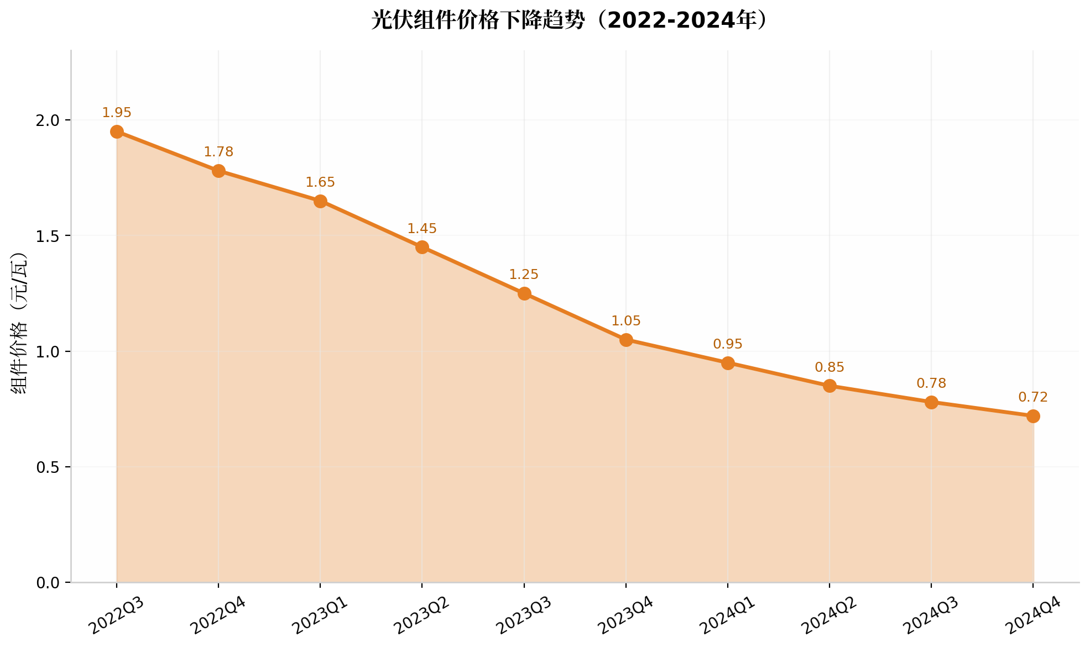
图10：光伏组件价格下降趋势（2022-2024年）
2、光伏发电价格趋势分析
从中长期看，随着新能源装机规模持续扩大和电力市场化改革深化，光伏发电上网电价将呈现稳中有降趋势。但本项目采用"自发自用"模式，电价参照用户侧电价，受电力市场波动影响较小。随着电力现货市场全面铺开，光伏发电在午间高峰时段可能出现负电价或低电价，但本项目配套储能系统，可通过"削峰填谷"策略规避低价时段，提升整体收益水平。
2.3.7 市场饱和度
1、光伏发电市场饱和度
（1）全国光伏发电市场饱和度
光伏发电行业已度过快速成长期，进入成熟发展期，但市场远未达到饱和。截至2025年底，全国光伏累计装机超1200GW，但从全国发电装机总量看，太阳能发电占比约30.9%，仍有较大增长空间。"十五五"规划明确提出到2030年风电、太阳能发电总装机容量达到16亿千瓦以上，按此目标计算，2026-2030年年均新增光伏装机约200GW，市场空间巨大。从分布式光伏看，2024年分布式光伏新增装机1.2亿千瓦，占当年新增光伏装机的43%，但主要集中在工商业屋顶和户用屋顶，矿山、荒漠、尾矿库等场景开发程度较低，属于蓝海市场。1710号文件明确到2030年接纳分布式新能源9亿千瓦，分布式光伏市场饱和度极低。
（2）河南省光伏发电市场饱和度
河南省光伏发电市场仍处于快速成长期，市场饱和度较低。截至2025年1月，全省新能源装机6877万千瓦，太阳能装机占比29.8%，虽然已超越煤电成为第一大电源，但与山东、河北等领先省份相比仍有差距。根据《河南省配电网高质量发展实施方案》，2027年分布式光伏装机目标4920万千瓦，年均增速9.8%，增长空间明确。河南省作为全国重要的工业省份，矿山资源丰富，尾矿库数量众多，"林光互补"等创新应用场景开发程度极低，市场饱和度远低于传统屋顶光伏。本项目采用的"林光互补"模式在河南省属于创新应用，几乎不存在同质化竞争，市场饱和度极低。
2、储能市场饱和度
（1）全国储能市场饱和度
储能行业正处于爆发式增长期，市场远未饱和。截至2025年底，全国新型储能累计装机144.7GW，但相对于9亿千瓦的新能源装机规模，储能配置比例仍显不足。按行业惯例，新能源项目配储比例一般为10%-20%，当前实际配储比例远低于此水平。展望"十五五"时期，CNESA预计2030年新型储能累计装机有望达到3.7亿千瓦以上，是2025年底的2.5倍以上。《新型储能规模化建设专项行动方案》提出到2027年达到1.8亿千瓦以上，年均新增超过2000万千瓦，市场增长空间巨大。从应用场景看，独立储能、工商业储能、户用储能等细分领域仍处于发展初期，市场饱和度极低。
（2）河南省储能市场饱和度
河南省储能市场处于快速成长期，饱和度较低。2025年新型储能装机目标600万千瓦，2027年目标1000万千瓦，年均增速91%，远高于全国平均水平。河南省储能配置比例目前仍较低，随着源网荷储一体化项目大规模推进和电力市场化改革深化，储能配置需求将持续释放。河南省478个源网荷储一体化试点项目中，储能配置成为标配，为储能市场提供了稳定的增长动力。但相较于山东省等储能领先省份，河南省储能市场仍处于追赶阶段，饱和度较低，发展空间广阔。
3、微电网与虚拟电厂市场饱和度
微电网和虚拟电厂市场均处于发展初期，饱和度极低。1710号文件首次在国家级文件中明确主配微协同发展格局，到2030年接纳分布式新能源9亿千瓦，微电网市场将进入快速成长期。当前微电网项目主要集中在偏远地区供电和工业园区场景，矿山、农村等场景开发程度极低。虚拟电厂市场预计2025年规模102亿元，到2030年1057亿元，五年增长10倍，市场处于高速成长期，饱和度极低。河南省在源网荷储一体化方面走在全国前列，478个试点项目为微电网和虚拟电厂提供了丰富的应用场景，市场发展空间巨大。
4、能源植物市场饱和度
能源植物产业处于萌芽期，市场饱和度极低。截至2025年底，全国生物质能发电累计装机4743万千瓦，但能源植物种植面积占比极小，主要以农作物秸秆、林业废弃物为原料。超级芦竹作为新兴能源植物品种，目前种植面积有限，产业化程度较低，市场几乎处于空白状态。我国边际土地约17亿亩可种植能源植物，当前实际种植面积不足100万亩，开发利用率极低。随着"双碳"战略深入推进和生物质能源需求增长，能源植物产业将迎来快速发展期，市场饱和度极低，发展空间巨大。
5、项目服务范围饱和度分析
本项目所发电力全部由金堆城钼业公司消纳，服务范围局限于矿区内部。金堆城钼业年用电量约4.56亿度，项目年发电量约3000万度，仅占企业年用电量的6.6%，消纳空间充足，不存在弃光限电风险。从服务半径看，项目选址紧邻矿区负荷中心，输电距离短、线损低，经济效益显著。随着金堆城矿山后期持续产生新尾矿，尾矿治理后将不断释放新的土地资源，为光伏装机规模持续扩容提供充足空间。从电力消纳饱和度看，本项目消纳比例仅为6.6%，饱和度极低，后续扩容空间巨大。
2.3.8 行业发展趋势
从政策发展趋势看，未来5-10年新能源行业将迎来前所未有的发展机遇。"十五五"规划纲要明确提出以更大力度发展非化石能源，到2030年非化石能源占能源消费总量比重达到25%，风电、太阳能发电总装机容量达到16亿千瓦以上。136号文件推动新能源全面入市，虽然短期内对传统"余电上网"模式造成冲击，但长远看有利于新能源行业健康可持续发展，倒逼新能源项目从"依赖补贴"向"市场化运营"转型。1710号文件明确主配微协同发展格局，到2030年接纳分布式新能源9亿千瓦，为分布式光伏、微电网、虚拟电厂等新业态发展提供了制度保障。《新型储能规模化建设专项行动方案（2025-2027年）》提出到2027年新型储能装机达到1.8亿千瓦以上，储能行业将迎来爆发式增长。欧盟CBAM于2026年1月1日起正式实施，出口企业绿电需求将快速增长，为"自发自用"模式的新能源项目创造了广阔的市场空间。从政策趋势综合判断，新能源行业政策环境持续向好，"十五五"期间将是新能源项目建设的黄金期。
从本项目所涉及的四大业态发展趋势看，光伏、储能、微电网、能源植物均处于快速成长期，发展前景广阔。光伏发电方面，"十五五"期间年均新增装机约200GW，到2030年累计装机将超过2000GW，分布式光伏和"光伏+"综合开发模式将成为主流。储能方面，"十五五"累计装机有望突破300GW，2030年累计装机有望达到3.7亿千瓦以上，储能将在源网荷储一体化、微电网、虚拟电厂等领域发挥关键作用。微电网方面，1710号文件明确主配微协同后，微电网将从示范应用进入规模化发展阶段，到2030年接纳分布式新能源9亿千瓦，市场空间巨大。虚拟电厂方面，市场规模预计从2025年的102亿元增长至2030年的1057亿元，五年增长10倍。能源植物方面，超级芦竹产业正从示范进入产业化阶段，"十五五"规划提出因地制宜开发生物质能，能源植物作为重要的碳汇和生物质资源，将在生态修复和清洁能源替代方面发挥重要作用。本项目所涉及的四大业态均处于快速成长期，政策支持有力，市场需求旺盛，行业发展趋势对本项目极为有利。
综上所述，本项目所涉及的光伏、储能、微电网、能源植物四大业态，均处于国家政策大力支持、市场需求旺盛、技术快速迭代的黄金发展期。"十五五"规划、136号文件、1710号文件等一系列政策文件为新能源行业发展提供了强有力的政策支撑，行业发展前景广阔。本项目采用的"光伏+储能+微电网+能源植物"综合开发模式，完全符合行业发展趋势和政策导向。从市场需求看，金堆城钼业年用电量4.56亿度，项目发电量仅占6.6%，消纳空间充足；从竞争环境看，项目用地为政府所有的矿区土地，由平台公司主导开发，具有排他性优势；从盈利模式看，"自发自用"模式规避了电力市场化交易的价格风险，绿电直供为企业创造降本增效价值。综合判断，本项目各种业态均有较强的发展前景，政策支持有力、行业前景好、需求旺盛且持续增长，项目具备良好的可持续发展能力。
2.3.9 项目产品或服务的竞争力
1、成本竞争力
本项目绿电销售价格低于国网购电价格，为用电企业节省成本。河南省工商业电价约0.6-0.8元/千瓦时，本项目通过"自发自用"模式，可将绿电销售电价设定为低于国网电价水平，为企业节省用电成本约20%-30%。以金堆城钼业年用电量4.56亿度计算，如全部使用本项目绿电，年节省电费可达5000万元以上。本项目光伏、储能设备技术成熟，购买安装成本处于平稳下降趋势。当前光伏组件价格约0.7元/瓦，储能系统成本持续下降，项目建设成本处于历史低位。随着光伏组件效率提升和储能电池成本下降，项目度电成本将进一步降低，成本竞争力将持续增强。
2、技术竞争力
本项目采用"源网荷储"一体化微电网架构，将分布式光伏电站、储能系统与负荷端进行有机整合，构建独立的微电网运行系统。通过能量管理系统（EMS）的智能化调度，实现光伏发电、储能充放电与企业用电负荷的实时匹配与优化控制。项目同步规划建设虚拟电厂（VPP）运营平台，将分布式光伏、储能电站、可控负荷等分散能源资源进行聚合管理和统一调度，参与电力市场交易和电网辅助服务，提升项目商业价值。本项目技术方案在国内处于领先水平，"林光互补+源网荷储+虚拟电厂"的综合开发模式具有较强的技术创新性。光伏组件采用单晶硅PERC或TOPCon技术，转换效率超过21%；储能系统采用磷酸铁锂电池，循环寿命超过6000次；微电网控制系统支持并网/离网双模式运行，供电可靠性达99.9%以上。项目技术方案成熟可靠，设备选型先进合理，技术竞争力突出。
3、资源与区位优势
本项目建设所使用土地为政府所有的矿区土地，由汝阳城市建设公司（政府平台公司）主导开发，金堆城钼业公司仅拥有采矿权，不涉及土地所有权。项目用地为尾矿治理后形成的林地，约300余亩，土地归政府所有，建设单位对土地拥有绝对的使用权和管理权，在土地问题上不存在任何限制。这种独特的资源条件使本项目具有天然的排他性优势，竞争者难以复制本项目的资源条件。项目选址紧邻金堆城钼业矿区负荷中心，输电距离短、线损低，可实现100%就近消纳。金堆城钼业年用电量约4.56亿度，项目年发电量约3000万度，仅占企业年用电量的6.6%，消纳空间充足，不存在弃光限电风险。随着金堆城矿山后期持续产生新尾矿，尾矿治理后将不断释放新的土地资源，为光伏装机规模持续扩容提供充足空间。本项目为金堆城钼业公司提供绿电直连认证和碳足迹数据，帮助企业应对CBAM等绿色贸易壁垒，具有独特的战略价值。
4、运营服务竞争力
项目建设单位汝阳城市建设公司为地方国有企业，具备较强的项目管理能力和资源协调能力。作为政府平台公司，公司在土地获取、项目审批、政策协调等方面具有天然优势。光伏电站运维已形成标准化服务体系，运维技术成熟，项目可委托专业运维公司提供服务，确保项目长期稳定运行。项目采用"自发自用"模式，与用电企业签订长期电力供应协议（PPA），锁定20年售电关系，收益稳定性高。项目同步建设虚拟电厂平台，可开展需求侧响应、调峰辅助服务、容量补偿等业务模式，进一步提升项目运营效益。从管理能力看，公司可从国内领先的光伏运维企业引入管理团队和技术体系，确保项目运营管理水平处于行业前列。从服务质量看，项目为用电企业提供一站式能源服务，包括绿电供应、储能服务、碳足迹认证等增值服务，服务竞争力突出。
5、商业模式竞争力
本项目在商业模式方面具有显著的创新性和竞争力。"林光互补+矿山治理"融合模式，将光伏发电与尾矿生态修复有机结合，在光伏板下方种植能源植物超级芦竹，实现"生态修复+能源产出"的双重收益，开创了矿山综合治理的新模式。"源网荷储+虚拟电厂"一体化运营模式，构建完整的微电网系统，同步建设虚拟电厂平台，实现分布式能源的聚合管理和市场化运营，提升项目商业价值。"绿电直供+碳服务"价值链延伸模式，不仅为用电企业提供绿色电力，还提供绿电证书、碳足迹数据等增值服务，帮助企业应对国际碳关税壁垒，提升产品竞争力。这种"生态修复+新能源+碳服务"三位一体的商业模式，在国内具有创新性和领先性，商业模式竞争力突出。
2.3.10 项目市场拥有量
1、国内光伏市场拥有量
截至2025年底，全国光伏发电累计装机超1200GW，同比增长35.76%。截至2026年2月底，太阳能发电装机达12.3亿千瓦。从各省分布看，山东、河北、江苏、河南等省份装机规模居前。2025年1-4月国内光伏新增装机104.93GW，同比增长75%。预计2025年全年太阳能发电新增并网装机约2亿千瓦。展望"十五五"时期，国家规划到2030年风电、太阳能发电总装机容量达到16亿千瓦以上，2026-2030年年均新增光伏装机约200GW，国内光伏市场拥有量将持续快速增长。
2、河南省光伏市场拥有量
截至2025年1月，河南省新能源装机6877万千瓦，已超越煤电成为第一大电源。全省太阳能装机占比29.8%，总装机容量达15072万千瓦。从分布式光伏看，2025年装机目标4200万千瓦，2026年4580万千瓦，2027年4920万千瓦，年均增速9.8%。河南省源网荷储一体化项目快速发展，截至2025年6月已发布478个试点项目，总装机7.24GW，2027年前计划实施1010个项目。河南省光伏市场拥有量在中部地区位居前列，市场空间广阔。
3、国内储能市场拥有量
截至2025年底，全国新型储能累计装机144.7GW，同比增长85%，首次突破100GW大关。2025年新增66.43GW/189.48GWh，连续四年全球第一。从区域分布看，内蒙古、新疆、山东、甘肃、宁夏等省份位居前列。展望"十五五"时期，CNESA预计2030年累计装机有望达到3.7亿千瓦以上，《新型储能规模化建设专项行动方案》提出到2027年达到1.8亿千瓦以上，国内储能市场拥有量将保持高速增长。
4、河南省储能市场拥有量
河南省储能市场快速发展，2025年新型储能装机目标600万千瓦，2027年目标1000万千瓦，年均增速91%。110千伏及以下储能装机2025年480万千瓦、2026年630万千瓦、2027年780万千瓦。河南省478个源网荷储一体化试点项目中储能配置成为标配，为储能市场拥有量增长提供了稳定的项目来源。与山东、江苏等领先省份相比，河南省储能市场仍处于追赶阶段，后续增长空间巨大。
5、国内微电网与虚拟电厂市场拥有量
微电网方面，1710号文件明确到2030年接纳分布式新能源9亿千瓦，为微电网发展提供了明确的政策目标。2024年国内210个微电网项目并网，规模599.6MW/1597.54MWh。虚拟电厂方面，2025年市场规模102亿元，预计2030年1057亿元，五年增长10倍。国内微电网和虚拟电厂市场拥有量均处于快速成长期，市场空间广阔。
6、河南省微电网与虚拟电厂市场拥有量
河南省在源网荷储一体化方面走在全国前列。截至2025年6月，已发布478个试点项目，总装机7.24GW。2024年底实施方案提出2027年前实施1010个项目。河南省微电网和虚拟电厂市场拥有量在全国处于领先位置，随着政策持续推进，市场拥有量将进一步扩大。
7、国内能源植物市场拥有量
截至2025年底，全国生物质能发电累计装机4743万千瓦，发电量2247亿千瓦时。能源植物种植面积虽然目前较小，但发展空间巨大。我国边际土地约17亿亩可种植能源植物，当前实际种植面积不足100万亩，开发利用率不足0.6%。随着"双碳"战略推进和生物质能源需求增长，能源植物市场拥有量将迎来爆发式增长。
8、河南省能源植物市场拥有量
河南省作为农业大省，农作物秸秆年产量约8000万吨，生物质资源丰富。能源植物产业在河南省尚处于起步阶段，种植面积有限，市场拥有量较低。但河南省化工、造纸等行业对生物质原料的需求持续增长，"十五五"规划提出因地制宜开发生物质能，能源植物市场拥有量有望快速增长。
9、项目后期市场空间
金堆城矿山后期将持续产生新尾矿，尾矿治理后将不断释放新的土地资源，为光伏装机规模持续扩容提供充足空间。根据企业用电需求增长，后续可逐步扩大光伏建设规模，从当前26MW逐步扩展至50MW、100MW乃至更大规模，最终实现更大程度的企业能源自给。河南省"十五五"规划提出新增新能源装机3000万千瓦，为项目后期发展提供了充足的土地资源和政策空间。我国矿山数量超过8万座，尾矿库超过8000座，本项目作为"林光互补"矿山综合治理示范工程，具备在全国范围内的矿山尾矿治理区域进行复制推广的条件，市场空间巨大。
2.3.11 项目营销策略
本项目采用"自产自用、就地消纳"的营销模式，不需要对外销售电力，营销策略聚焦于确保电力消纳和拓展增值服务：产品策略：以绿电为核心产品，叠加绿电证书、碳足迹数据、储能服务、虚拟电厂服务等增值服务，形成产品组合，提升综合价值。
定价策略：绿电销售价格参照国网电价给予一定折扣（约20%-30%），既保证项目收益，又为用电企业创造降本空间。储能服务按容量和电量收费，虚拟电厂收益按参与市场交易获取。
渠道策略：直接面向金堆城钼业公司销售，签订长期电力供应协议（PPA），锁定20年售电关系，确保收益稳定。
推广策略：依托金堆城钼业公司品牌影响力，打造"矿山综合治理+新能源"示范项目，通过行业论坛、政府汇报、媒体报道等方式扩大项目知名度，为后续复制推广创造条件。

2.4 项目建设内容、规模及产出方案
2.4.1 项目建设总体目标
本项目的战略定位为：打造河南省"林光互补"矿山综合治理示范工程，构建"光伏+储能+微电网+虚拟电厂"一体化新型电力系统，实现生态修复与新能源开发有机结合，为金堆城钼业公司提供清洁、低碳、经济的电力供应，助力企业绿色转型和应对国际碳关税壁垒。
项目最终实现目标为：建设26MW分布式光伏电站、3MW/6MWh储能系统及智能微电网，年发电量约3000万度，全部就近消纳；在光伏板下方种植能源植物超级芦竹300余亩，实现生态修复与能源产出的双重收益；通过虚拟电厂平台聚合分布式能源资源，参与电力市场交易和电网辅助服务，提升项目商业价值。
项目达产后预期经济规模：年均营业收入约1530.22万元，内部收益率（税后）9.28%，投资回收期约9年，具备良好的经济效益和可持续发展能力。
2.4.2 分阶段目标
项目建设周期约12个月，分为以下阶段：
前期准备期（第1-2月）：项目备案、环评审批、土地租赁协议签订、设计招标。关键成果物：项目备案证、环评批复、设计方案。
设备采购期（第2-4月）：光伏组件、逆变器、储能系统等设备采购、施工招标。关键成果物：设备采购合同、施工合同。
建设实施期（第3-8月）：光伏电站建设、储能系统安装、微电网调试、芦竹种植。关键成果物：设备安装完成、系统调试报告。
试运行期（第8-12月）：系统联调联试、性能测试、人员培训、并网验收。关键成果物：并网验收报告、试运行报告。
2.4.3 建设内容与规模
项目需要在金堆城钼业汝阳东沟矿区尾矿库及周边工矿用地区域内建设安装26MW分布式光伏发电设备，配套安装3MW/6MWh储能设备，并在光伏下方种植超级芦竹能源植物，同时完成其他相关配套工程。项目所产出的电力通过“源网荷储”模式供应给金堆城钼业企业使用，植超级芦竹能源植物将对外进行出售。

2.5 项目商业模式
本项目主要产品为绿色电力和能源植物，主要解决金堆城钼业公司用电成本高、碳排放强度大、面临国际碳关税壁垒等问题。收入来源主要为光伏发电售电收入、储能服务收入、虚拟电厂运营收入、超级芦竹销售收入等。随着电力市场化改革推进和碳市场发展，项目收益渠道将持续拓展。
2.5.1 商业可行性论证
1、市场需求可行性分析
金堆城钼业年用电量约4.56亿度，项目年产绿电约3000万度，仅占企业年用电需求的6.6%，需求缺口巨大。项目所发电力全部由企业消纳，不存在弃光限电风险，电力消纳有充分保障。随着企业产能扩张和电气化水平提升，用电需求将持续增长，为项目扩容提供充足空间。同时，企业对绿电的需求日益迫切，以应对国际碳关税壁垒，市场需求具有较强的刚性和成长性。从行业发展趋势看，"十五五"期间新能源装机将持续快速增长，光伏发电成本持续下降，新能源在电力供应中的占比将不断提升。136号文件推动新能源全面入市后，"自发自用、就近消纳"模式成为分布式光伏的主流发展方向，本项目的运营模式完全符合行业发展趋势。1710号文件明确主配微协同发展格局后，"源网荷储"一体化项目成为政策鼓励的重点方向，本项目的技术路线获得政策大力支持。河南省"十五五"规划提出新增新能源装机3000万千瓦，为项目后期扩容提供了充足的土地资源和政策空间。金堆城矿山后期将持续产生新尾矿，尾矿治理后将不断释放新的土地资源，为光伏装机规模持续扩容提供充足空间。综合判断，本项目市场需求可行性充分，电力消纳有保障，且具备良好的扩容潜力。
2、政策可行性分析
136号文件和1710号文件为新能源项目发展提供了明确的政策指引。136号文件建立了新能源可持续发展价格结算机制，虽然推动新能源全面入市，但为增量项目提供了"多退少补"的差价结算保障，确保项目收益稳定。1710号文件明确主配微协同发展格局，到2030年接纳分布式新能源9亿千瓦，为"源网荷储"一体化项目提供了广阔的发展空间。河南省"十五五"规划提出新增新能源和可再生能源发电装机容量3000万千瓦，为项目发展提供了省级政策支撑。《河南省配电网高质量发展实施方案（2024-2027年）》提出2025年新型储能装机达到600万千瓦，至2027年达到1000万千瓦，年均增速91%，为储能配置提供了政策依据。《新型储能规模化建设专项行动方案（2025-2027年）》提出到2027年全国新型储能装机达到1.8亿千瓦以上，带动直接投资约2500亿元，储能行业迎来爆发式增长。绿色金融政策为项目融资提供了低成本资金支持，中国人民银行碳减排支持工具可向金融机构提供低成本资金。欧盟CBAM于2026年1月1日起正式实施，出口企业绿电需求快速增长，为"自发自用"模式创造了广阔的市场空间。综合判断，本项目政策环境优越，政策可行性充分。
3、技术可行性分析
目前光伏组件、储能系统、微电网控制技术均已成熟商业化，项目技术风险可控。光伏组件采用单晶硅PERC或TOPCon技术，转换效率超过21%，技术成熟度高，成本持续下降。储能系统采用磷酸铁锂电池，循环寿命超过6000次，安全性高，成本已降至历史低位。微电网控制系统支持并网/离网双模式运行，能量管理系统（EMS）智能化水平高，可实现源网荷储协调优化。虚拟电厂平台技术已在国内多个项目中成功应用，技术成熟可靠。项目拟采用的技术方案在国内已有大量成功应用案例，设备供应链完善，施工经验丰富，技术可行性充分。光伏组件可选隆基绿能、晶科能源、天合光能等龙头企业产品，质量有保障。逆变器可选阳光电源、华为数字能源等品牌，技术领先。储能系统可选宁德时代、比亚迪、亿纬锂能等企业产品，安全可靠。微电网控制系统可选国电南瑞、许继电气等企业产品，技术成熟。项目设计、施工拟委托具有相应资质的单位承担，确保工程质量符合国家标准。综合判断，本项目技术方案成熟可靠，设备选型先进合理，技术可行性充分。
4、运营（管理）可行性分析
光伏电站运维已形成标准化服务体系，运维技术成熟。项目可委托专业运维公司提供服务，或自建运维团队，确保项目长期稳定运行。行业已建立起完善的运维标准体系，包括设备巡检、故障诊断、性能优化、安全管理等方面，运维经验丰富。储能系统运维技术日趋成熟，电池管理系统（BMS）可实时监控电池状态，预测性维护技术可有效延长电池寿命。微电网系统运维已形成专业化服务体系，能量管理系统（EMS）可实现远程监控和智能调度，运维效率高。项目建设单位汝阳城市建设公司具备较强的项目管理能力和资源协调能力。作为政府平台公司，公司在土地获取、项目审批、政策协调等方面具有天然优势。公司可从国内领先的光伏运维企业引入管理团队和技术体系，确保项目运营管理水平处于行业前列。项目采用"自发自用"模式，与用电企业签订长期电力供应协议（PPA），锁定售电关系，收益稳定性高，运营风险可控。项目同步建设虚拟电厂平台，可开展需求侧响应、调峰辅助服务、容量补偿等业务模式，进一步提升项目运营效益。综合判断，本项目运营管理体系完善，运营可行性充分。
5、风险控制与可持续性分析
项目主要风险包括政策风险、技术风险、市场风险和运营风险。政策风险方面，新能源政策总体稳定向好，"十五五"规划明确以更大力度发展非化石能源，136号文件和1710号文件为行业发展提供了明确的政策指引，且项目已适应市场化改革方向，政策风险可控。技术风险方面，项目采用成熟技术，设备可靠性高，供应链完善，技术风险较低。市场风险方面，项目电力全部就近消纳，不依赖外部市场，且用电企业年用电量4.56亿度，项目发电量仅占6.6%，市场风险极低。运营风险方面，通过专业化运维和保险保障，可有效控制运营风险。项目收益来源多元化，包括售电收入、储能收入、虚拟电厂收入、芦竹销售收入等，可有效分散风险。项目具备可复制性，可在尾矿治理后释放的土地上持续扩大建设规模，形成滚动开发的良性循环，可持续发展能力强。综合判断，本项目风险可控，可持续性良好。
2.5.3 融资可行性分析
1、金融政策可行性分析
在当前货币政策适度宽松的宏观环境下，国家持续加大对绿色金融领域的资源倾斜力度，为新能源项目融资创造了极为有利的条件。中国人民银行通过碳减排支持工具向金融机构提供低成本资金，支持金融机构向碳减排重点领域内的企业提供碳减排贷款，利率水平低于同期贷款市场报价利率。本项目作为新能源类型项目，属于绿色金融重点支持方向，成为信贷投放的重点方向。国家开发银行、农业发展银行等政策性银行设立了专项绿色信贷额度，优先支持光伏发电、储能、微电网等新能源项目。商业银行方面，工商银行、建设银行、招商银行等均设立了绿色金融事业部，推出了一系列绿色信贷产品，为新能源项目提供优惠利率贷款。资本市场方面，绿色债券、绿色ABS、绿色REITs等绿色金融工具快速发展，为新能源项目提供了多元化的融资渠道。2025年绿色债券发行规模持续扩大，新能源项目成为绿色债券的主要投向之一。保险资金、社保基金等长期资金也加大了对新能源领域的投资力度，为项目提供了长期稳定的资金来源。综合判断，当前金融政策环境对本项目融资极为有利，金融政策可行性充分。
2、融资主体可行性分析
项目投资主体为汝阳城市建设公司，属于地方国有企业，系汝阳县政府平台公司，具备较好的信用基础和融资能力。公司资产规模较大，经营状况良好，资产负债率处于合理水平，具备承担项目融资和还款责任的能力。作为政府平台公司，公司在土地获取、项目审批、政策协调等方面具有天然优势，可有效降低项目建设和运营风险。公司信用评级较高，在金融机构中具有良好的信誉，融资成本较低。公司在县域内拥有丰富的项目资源和运营经验，具备较强的项目管理能力和资源协调能力。从融资历史看，公司过往融资记录良好，无不良信用记录，金融机构对公司的认可度高。从股东背景看，公司由政府出资设立，具有较强的政府信用背书，可为项目融资提供增信支持。从经营模式转型看，公司正从传统融资平台向市场化运营主体转型，新能源项目的投资运营是公司实现转型的重要抓手，公司对本项目的重视程度高，投入资源充足。综合判断，本项目融资主体资质优良，信用基础扎实，融资能力较强，融资主体可行性充分。
3、还款能力可行性分析
项目运营单位与用电企业签订长期电力供应合同，确保收益稳定性。项目总投资约8900余万元，年均营业收入约1500万元，内部收益率（税后）9.28%，高于行业基准收益率，有较强的还款能力。项目投资回收期约9年，在9年运营期内可实现稳定现金流，具备充足的还款来源。从收入稳定性看，项目采用"自发自用"模式，与用电企业签订长期电力供应协议，电价参照用户侧电价执行，不受电力市场波动影响，收入稳定性高。从现金流情况看，项目运营期9年为还款期年均营业收入约1500万元，完全覆盖贷款本息。从偿债能力指标看，项目偿债备付率（DSCR）1.18，利息备付率（ICR）6.20，均处于优良水平。从用电企业信用看，金堆城钼业为国内钼行业龙头企业，经营状况良好，信用等级高，长期电力供应合同的履约风险较低。从扩容潜力看，金堆城矿山后期将持续产生新尾矿，尾矿治理后将不断释放新的土地资源，项目可根据用电需求逐步扩容，进一步提升还款能力。综合判断，本项目还款来源稳定充足，还款能力可行性充分。
4、担保充实度可行性分析
项目建设完成后，可对应收账款作为质押，追加项目设备抵押，担保抵押物较为充实。项目光伏电站、储能设备等固定资产价值稳定，可作为有效的担保物。光伏电站设备包括光伏组件、逆变器、支架、汇流箱等，总价值约7000万元，设备成新率高，变现能力较强。储能系统设备包括电池组、PCS、BMS、EMS等，总价值约550万元，技术成熟度不断提高，市场价值稳定。同时，项目收益权可作为质押标的，为融资提供增信支持。长期电力供应协议形成的稳定现金流，可作为应收账款质押的基础，质押价值较高。地方国企背景也为项目融资提供了信用背书。汝阳城市建设公司作为政府平台公司，具有较强的政府信用支撑，可为项目融资提供连带责任保证担保。从担保方式组合看，本项目可采用"固定资产抵押+应收账款质押+连带责任保证"的组合担保方式，担保结构合理，担保充实度较高。从抵押率看，光伏设备和储能设备的抵押率一般为60%-70%，按此计算可覆盖项目融资需求的50%以上。综合判断，本项目担保措施充实，担保结构合理，担保充实度可行性充分。
2.5.4 项目商业模式创新分析
本项目在商业模式方面具有以下创新点：创新一："林光互补+矿山治理"融合模式。将光伏发电与尾矿生态修复有机结合，在光伏板下方种植能源植物超级芦竹，实现"生态修复+能源产出"的双重收益，开创了矿山综合治理的新模式。创新二："源网荷储+虚拟电厂"一体化运营。构建"源网荷储"一体化微电网系统，同步建设虚拟电厂运营平台，实现分布式能源的聚合管理和市场化运营，提升项目商业价值。创新三："绿电直供+碳服务"价值链延伸。不仅为用电企业提供绿色电力，还提供绿电证书、碳足迹数据等增值服务，帮助企业应对国际碳关税壁垒，提升产品竞争力。创新四："国有企业+平台转型"发展路径。通过新能源项目投资运营，推动地方国有企业从传统融资平台向市场化运营主体转型，实现经济效益和社会效益的双赢。
2.5.5 综合开发情况分析
1、上下游产品联动和产业集聚
本项目上游带动光伏组件、储能电池、逆变器等设备制造产业发展，下游带动电力运维、绿证交易、碳资产管理等服务业发展。项目成功实施后，可在汝阳县形成新能源产业集聚效应，吸引更多新能源企业入驻。本项目可与金堆城钼业公司产业链形成协同效应。钼产品精深加工需要大量电力，项目提供的绿电可降低加工成本，提升产品竞争力。超级芦竹可作为生物质燃料供应给煤化工企业，形成产业链互补。
2、土地复合利用
本项目采用"林光互补"模式，在尾矿治理形成的林地上方建设光伏发电设施，下方种植超级芦竹，实现"一地两用、一地多收"。项目300余亩尾矿治理土地的复合利用，年产出光伏发电收入约1200-1500万元、超级芦竹收入约50-100万元，土地产出效益显著提升。
3、资源复合利用
本项目实现太阳能、土地、生物质等多种资源的复合利用。项目每年可减少二氧化碳排放约2.5万吨（按替代火电计算），超级芦竹每年可吸收二氧化碳约2550-5100吨，碳汇效益显著。
4、能源梯级利用
本项目构建微电网系统，实现光伏发电、储能充放电、企业用电负荷的协调优化，提高能源利用效率。虚拟电厂平台通过聚合分布式能源和可控负荷资源，参与电力市场交易和电网辅助服务，将分布式能源的价值最大化。
5、副产品利用和开发
超级芦竹作为本项目的副产品，具有多种利用途径：一是作为生物质燃料直接燃烧发电或供热，替代煤炭等化石能源；二是通过热解工艺生产生物炭、生物油、生物天然气等能源产品；三是作为化工原料生产甲醇、乙醇等化学品。超级芦竹还可以通过热解工艺生产生物炭基肥，用于改良板结、荒漠化、盐碱化土地，实现"生态修复-能源产出-土壤改良"的产业链延伸。

